Examen 4 Parte: Estructuración de datos planetarios

Contenido

Punto de partida 1

Resumen del proyecto 1

Pasos para completar 2

Consejos 2

# Punto de partida

En nuestra evaluación de la tabla, le proporcionamos algunos datos sobre los planetas de nuestro sistema solar y le pedimos que la estructura en una tabla HTML.

Para comenzar la evaluación, haga copias locales de [blank-template.html](https://github.com/mdn/learning-area/blob/master/html/tables/assessment-start/blank-template.html) , [minimal-table.css](https://github.com/mdn/learning-area/blob/master/html/tables/assessment-start/minimal-table.css) y [planets-data.txt](https://github.com/mdn/learning-area/blob/master/html/tables/assessment-start/planets-data.txt) en un nuevo directorio en su computadora local.

Si se queda atascado, pídanos ayuda; consulte la sección [Evaluación o ayuda adicional](https://developer.mozilla.org/en-US/docs/Learn/HTML/Tables/Structuring_planet_data#Assessment_or_further_help) al final de esta página.

**Nota** : Alternativamente, puede usar un sitio como  [JSBin](https://jsbin.com/) o [Glitch](https://glitch.com/) para hacer su evaluación. Puede pegar HTML, CSS y JavaScript en uno de estos editores en línea. Si el editor en línea que está utilizando no tiene paneles de JavaScript / CSS separados, no dude en ponerlos en línea <script>/ <style>elementos dentro de la página HTML.

# Resumen del proyecto

Estás trabajando en una escuela; Actualmente, sus estudiantes están estudiando los planetas de nuestro sistema solar y desea proporcionarles un conjunto de datos fácil de seguir para buscar datos y cifras sobre los planetas. Una tabla de datos HTML sería ideal: debe tomar los datos sin procesar que tiene disponibles y convertirlos en una tabla, siguiendo los pasos a continuación.

La tabla terminada debería verse así:

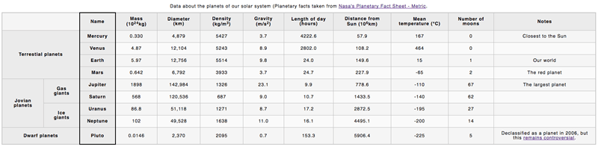

También puede [ver el ejemplo en vivo aquí](https://mdn.github.io/learning-area/html/tables/assessment-finished/planets-data.html) (sin mirar el código fuente, ¡no haga trampa! Que luego hay herramientas pasa saber si lo ha hecho o no)

# Pasos para completar

Los siguientes pasos describen lo que debe hacer para completar el ejemplo de la tabla. Todos los datos que necesitará están contenidos en el planets-data.txtarchivo. Si tiene problemas para visualizar los datos, mire el ejemplo en vivo anterior o intente dibujar un diagrama.

* Abra su copia de blank-template.htmly comience la tabla dándole un contenedor externo, un encabezado de tabla y un cuerpo de tabla. No necesita un pie de tabla para este ejemplo.
* Agregue el título provisto a su tabla.
* Agregue una fila al encabezado de la tabla que contenga todos los encabezados de columna.
* Cree todas las filas de contenido dentro del cuerpo de la tabla, recordando convertir todos los encabezados de fila en encabezados semánticamente.
* Asegúrese de que todo el contenido se coloque en las celdas correctas; en los datos sin procesar, cada fila de datos del planeta se muestra junto a su planeta asociado.
* Agregue atributos para hacer que los encabezados de fila y columna se asocien de manera inequívoca con las filas, columnas o grupos de filas para los que actúan como encabezados.
* Agregue un borde negro alrededor de la columna que contiene todos los encabezados de fila de nombres de planetas.

# Consejos

* La primera celda de la fila del encabezado debe estar en blanco y abarcar dos columnas.
* Los encabezados de fila de grupo (por ejemplo, planetas jovianos ) que se encuentran a la izquierda de los encabezados de fila de nombre del planeta (por ejemplo, Saturno ) son un poco difíciles de clasificar; debe asegurarse de que cada uno abarque el número correcto de filas y columnas.
* Una forma de asociar encabezados con sus filas / columnas es mucho más fácil que la otra.